PRESSEMITTEILUNG 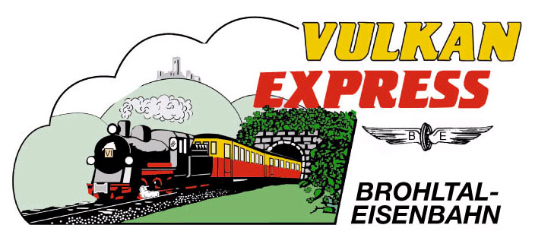
Brohl-Lützing, 21.12.2015

Winterfahrten mit dem „Vulkan-Expreß“
In gemütlichem Tempo durchs Brohltal

Auch im Winter sind die historischen Züge des „Vulkan-Expreß“ auf der Brohltalbahn zwischen Brohl-Lützing am Rhein und Oberzissen in der Ferienregion Laacher See unterwegs.

Los geht es um 11:15 Uhr vom Brohltalbahnhof in Brohl-Lützing, gleich gegenüber dem DB-Bahnhof, der mit der MittelrheinBahn (RB 26) von Köln, Bonn und Koblenz stündlich erreichbar ist. Im Brohltal stehen an 6 Stationen bis hinauf nach Oberzissen tolle Wanderwege durch die Osteifel bereit. Am Endbahnhof besteht sogar die Möglichkeit, nach einer Mittagspause an einer geführten Wanderung teilzunehmen. Wer es rasanter mag, kann – Schnee vorausgesetzt – privat auch Ausschau nach einer flotten Schlittenpiste halten. Schlitten werden im Gepäckwagen übrigens kostenlos befördert! Um 16:42 Uhr trifft der Zug wieder in Brohl ein.

Fahrtage: 17. und 31. Januar sowie 14. und 28. Februar 2016.

Im Fahrpreis (Erw. 13,00 €, Kinder 6-11 Jahre 6,00 €) enthalten ist die Zugfahrt sowie die geführte Wanderung im Bereich Oberzissen.

Für diese Fahrten ist eine Voranmeldung erforderlich.

Für die Anreise nach Brohl wird die stündlich zwischen Köln und Koblenz verkehrende MittelrheinBahn (RB 26) mit den günstigen Fahrscheinangeboten der Verkehrsverbünde VRM und VRS empfohlen. Die Parkplätze in Brohl sind begrenzt.

Weitere Informationen und Buchungen unter www.vulkan-express.de,
buero@vulkan-express.de und Tel.: 02636 / 80303.

Interessengemeinschaft Brohltal-Schmalspureisenbahn e.V.
Kapellenstraße 12
56651 Niederzissen
Telefon 02636-80303
Telefax 02636-80146
E-Mail: buero@vulkan-express.de
www.vulkan-express.de
Facebook: “Brohltalbahn / Vulkan-Expreß”

